**HIMPUNAN MAHASISWA JURUSAN**



**TEKNIK INFORMATIKA (HMJ TI)**

**UNIVERSITAS PERADABAN BUMIAYU**

*Sekretariat :Jl.RayaPagojengan Km.03 Paguyangan, Brebes 52276,*

*Telp. 085201030053<http://hmj>ti.peradaban.ac.id*

No : 003/A3/PAN.WEBINAR/HMJTI/VIII/2021 Bumiayu, 20 Agustus 2021

Lamp. : 1

Hal : **Permohonan**

Yth,

**Kasubag Sarana & Prasarana Universitas Peradaban Bumiayu**

Di

Tempat

***Assalamu’alaikum Warahmatullohi Wabarakatuh***

Puji syukur kehadirat Allah SWT yang telah melimpahkan rahmat dan hidayah-Nya. Shalawat serta salam tercurah kepada junjungan Nabi Muhammad SAW yang selalu kita nantikan syafaatnya di yaumul akhir.

Sehubungan dengan akan diadakannya **Webinar Technopreneur** dengan tema **“Teknologi Digital sebagai Peluang dan Implementasi Bisnis Berbasis IT**” yang akan dilaksanakan pada :

Hari, tanggal : Rabu, 25 Agustus 2021

Waktu : 09.00 - 13.00

Tempat : Gedung D Ruang 301

Untuk itu kami memerlukan sarana dan prasarana untuk melaksanakan acara tersebut. Untuk daftar sarana dan prasarana terlampir. Demikian surat permohonan ini dibuat, atas perhatian dan kerjasamanya kami ucapkan terima kasih.

***Wassalamu’alaikum Warahmatullohi Wabarakatuh***



Hormat Kami,

Ketua Panitia Sekertaris

**Deni Andrian**  **Intan Khumaeroh**

NIM. 42419024 NIM. 42420018

Mengetahui,

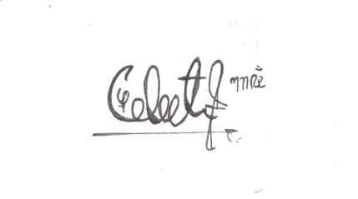

Ketua HMJ TI

**M. Reza Aditya**

NIM. 42419036

**HIMPUNAN MAHASISWA JURUSAN**



**TEKNIK INFORMATIKA (HMJ TI)**

**UNIVERSITAS PERADABAN BUMIAYU**

*Sekretariat :Jl.RayaPagojengan Km.03 Paguyangan, Brebes 52276,*

*Telp. 085201030053<http://hmj>ti.peradaban.ac.id*

Lampiran

|  |  |  |
| --- | --- | --- |
| **No.** | **Sarana/Prasarana** | **Jumlah** |
| **Rabu, 25 Agustus 2021** | | |
| 1. | Gedung D Ruang 301 | 1 |
| 2 | Meja Dosen | 2 |
| 3 | Kursi Merah | 4 |
| 4 | Taplak Meja | 2 |
| 5 | Kipas Angin | 1 |
| 6 | Tiang Bendera | 2 |
| 7 | Sound system | 1 |

Mengetahui,

Bid. Kemahasiswaan Bid. Sarpas

**M. Shofi Mubarok, M.Pd** **Ika Rina P, S.E**